Краткосрочный план урока

Предмет: | Русская литература
Раздел: 1 | Притчи и легенды в литературе |  | Школа: им.М.Алимбаева
Дата: 16.10.2024 | ФИО учителя: Бойченко С.А.
Класс: 7б | Кол-во уч-ся: отсутствующих -  присутствующих -
Тема: | Притча о блудном сыне и ее интерпретация в пушкинской повести.
Цели обучения, которые достигаются на данном уроке (ссылка на учебную программу) |  | ПО 6 давать аргументированный ответ на проблемный вопрос;  ОС 2 сравнивать художественное произведение с произведениями других видов искусства, характеризуя сходства и различия в средствах создания образов;  ОС 4 оценивать устные и письменные высказывания (свои, одноклассников и другие) с точки зрения полноты и глубины раскрытия темы, уместности цитирования, композиционного единства.
Цели урока |  | учащиеся: работают над анализом произведения, дают оценку поступкам героини, сравнивают два художественных произведения, дают аргументированный ответ на проблемный вопрос, формулируют вывод.
ПЛАН
Этапы урока | Деятельность учителя | Деятельность учащихся | Оценивание | Ресурсы
Начало  урока  5 мин. | Создание коллаборативной среды  Мотивация учебной деятельности школьников.  Просмотрите представленные иллюстрации. Какие сцены запечатлены на них, как вы думаете, какие проблемы мы сегодня будем с вами обсуждать?  Совместная с учащимися формулирование темы и целей урока. | Приветствие.  Слушают учителя, отвечают на вопросы  Учащиеся определяют тему и цели урока, записывают в тетрадь. | ФО.  Комментарий учителя | Слайд 1  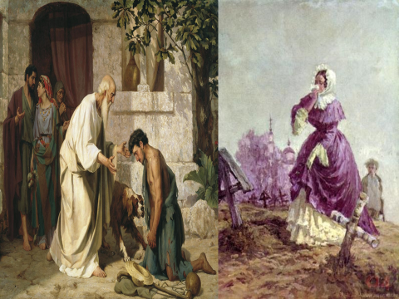
Середина урока  5 мин.  10 мин  10 мин  5 мин | Восприятие учащимися учебного материала.  1. Беседа  1.Когда мы впервые в произведении встречаем Дуню?  2.Какой её видит автор?  3. Чем она нравиться проезжающим, которые на некоторое время задерживаются в доме смотрителя?  4.когда вы читали повесть «Станционный смотритель», думали ли вы о том, что это произведение закончится трагично?  Давайте будем разбираться в причинах трагедии.  2.Работа над разноуровневыми вопросами  на знание и понимание текста  Вопросы для обсуждения в группах:  1группа. Какую роль играла Дуня в жизни Вырина?  2группа С лёгкостью или с болью покидает Дуня родительский дом?  3группа. Как живётся Дуне с Минским? А можно ли назвать это счастье безоблачным?  4группа. Почему герой свою дочь называет «заблудшей овечкой»?  5 группа О чём говорит сцена, когда Дуня лежала на могиле отца?  Почему отец решил, что Дуня будет несчастной? (Обманули отца, без его согласия уехали; отец не благословлял дочь; Дуня не жена Минского. Дуня не знает жизни. Петербург - «опасный» город)  Как представляет отец будущее своей дочери? («Много их в Петербурге, молоденьких дур, сегодня в атласе да бархате, а завтра…метут улицу вместе с голью кабацкою»)  3.Диаграмма Венна.  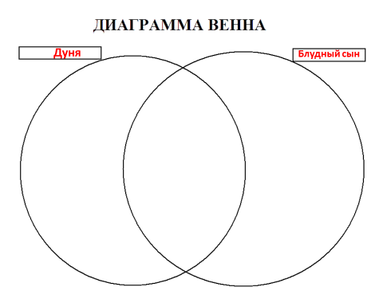  Таким образом, в произведении четко просматривается проблема, имеющая общечеловеческое значение - “блудные” дети и их судьба. Вспомните библейскую “Притчу о блудном сыне”. Чем напоминает судьба Дуни историю героя этой притчи?  4. Задание.  - Найдите и запишите сходство и различия между притчей о блудном сыне и историей Дуни.  - сохраняются ли главные этические категории: покаяние, прощение, милосердие отца из притчи о блудном сыне в истории Дуни?  Создание дискуссионной карты: виновата  ли Дуня в смерти отца? Вопрос - проблема  Да Нет  - 1  - 2  - 3  Вывод (краткий): Да, потому что…  Нет, потому что…  Делаем вывод.  - В чем драматизм судьбы Дуни?  (Ее не бросили, не обманули. Она богата, счастлива, имеет детей, живет барыней… Но нет!...  Конец повести печальный, нет в нем радости.  Почему?... Почему все так!... Может быть, она стеснялась своего отца. А может, зависела от мужа? Но то, что Дуня думала об отце, страдала это точно, она ведь приехала. Была на кладбище.  А если бы на ее месте были вы? Какой урок вынесли для себя? (Запись в тетрадь, озвучивание. Обратить внимание на эпиграф) | Устно отвечают на вопросы  Обсуждают разноуровневые вопросы в группах и готовятся к выступлению перед одноклассниками  Выступления учащихся.  Диаграмму Венна  Выступает одна группа, которая более полно приведёт сравнительный анализ.  Учащиеся делают общий вывод.  Учащиеся заполняют дискуссионную карту. Приводят аргументы.  Делают вывод, записывают его в тетрадь, озвучивают. | Дескрипторы  - анализирует эпизоды, важные для характеристики Дуни - [1]  - аргументирует свою точку зрения- [1]  -приводит цитаты из текста -[3]  - делает выводы - [1]  Дескрипторы  - сравнивает историю Дуни и «блудного сына» - [2]  - выявляет сходство и различие – [2]  Учитель слушает презентации учащихся в парах, комментарии и оценивает.  Каждый приведенный аргумент в поддержку своего мнения оценивается 1 баллом [Всего 3]  Комментарий учителя  Формулирует вывод [1] | Слайд 2  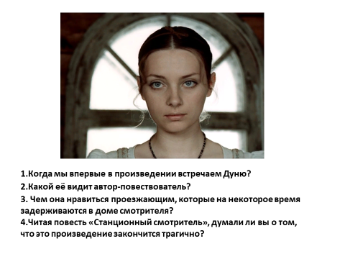  Слайд 3  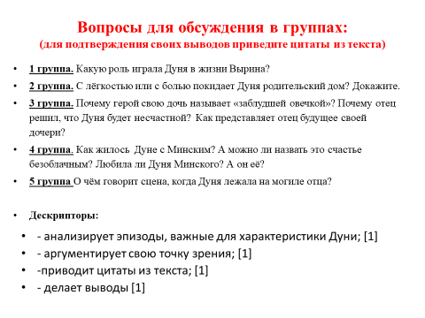  Слайд 4  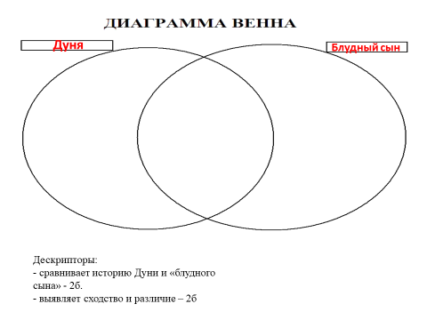  Слайд 5  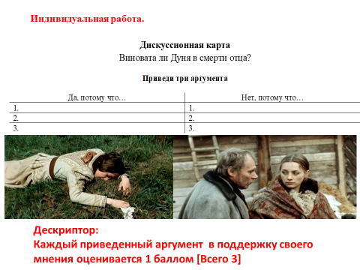  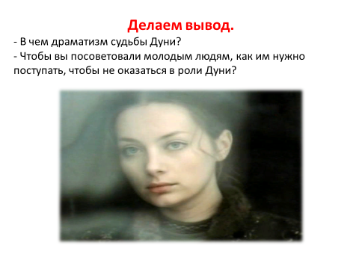  Слайд 6
Конец  урока  5 мин. | Рефлексия.  Перед вами весы. У каждого из вас на парте лежит маленький шарик. На весах плюс и минус. Подумайте… Кто оправдывает нашу героиню – кладет шарик на плюс. И наоборот.  Домашнее задание.  Написать эссе на тему:  «О чем плакала Дуня на могиле отца?» | Учащиеся называют плюсы и минусы Дуни (приём «Чаша весов»)  Записывают домашнее задание в дневник | Комментарий учителя. | Слайд 9  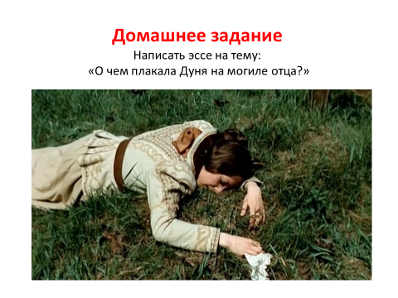

Рейтинговый лист. 1 группа.
ФИ ученика | 1 задание. Групповой вопрос. |  |  |  | Диаграмма Венна |  | Дискуссионная карта | Итого баллов  10 баллов
 | анализирует эпизоды, важные для характеристики Дуни; [1] | аргументирует свою точку зрения; [1] | приводит цитаты из текста; [1] | делает выводы [1] | сравнивает историю Дуни и «блудного сына» - 1б. | выявляет сходство и различие – 2б | Каждый приведенный аргумент в поддержку своего мнения оценивается 1 баллом [Всего 3]

